JUSTIFICATIVA

Considerando a necessidade de dotar a Universidade de uma livraria especializada para atendimento do público universitário, somada à necessidade de divulgação e comercialização dos produtos editoriais da Editora da Universidade do Estado do Rio de Janeiro – EDUERJ e agregado ao conceito atual de livrarias com bistrô, optou-se pela disponibilização deste espaço para uma melhor divulgação junto à comunidade acadêmica.

- DO OBJETO

A presente Concorrência tem por objeto a Permissão de Uso do espaço localizado no Campus Universitário Francisco Negrão de Lima, Pavilhão Reitor João Lyra Filho, andar térreo, bloco C, com área total de 157,43 m² (cento e cinquenta e sete metros quadrados e quarenta e três centésimos de metro quadrado) destinado à exploração comercial de livraria especializada com bistrô, mediante as condições constantes neste Projeto Básico.
O público consumidor é formado por professores e alunos universitários da UERJ, professores e alunos visitantes, servidores da UERJ e público em geral. Deve ser considerada tanto a qualidade dos serviços e produtos oferecidos, quanto a promoção de um espaço de convivência para os frequentadores da Universidade.

- CONDIÇÕES DE INSTALAÇÃO, IMPLEMENTAÇÃO E/OU CUSTOMIZAÇÃO

  - Área a ser disponibilizada, de acordo com o croqui abaixo: 164,48 m², sendo:

Área destinada à Livraria/Papelaria | 106,29 m²
Área destinada ao Bistrô | 33,14 m²
Área de depósito | 18,00 m²
Área total | 157,43 m²

CROQUI
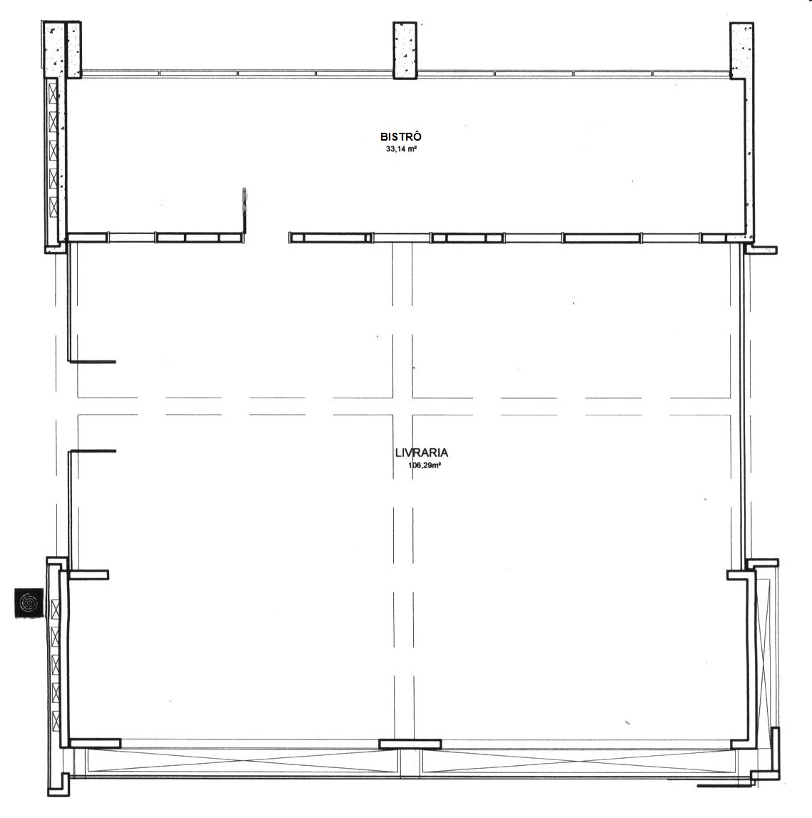
  - Os espaços serão entregues à permissionária no estado em que se encontram, ficando os serviços de reforma necessários, por conta da mesma.

  - O anteprojeto de arquitetura com todas as obras necessárias para transformação do espaço atual, com suas instalações, equipamentos e mobiliário deverão ser aprovados previamente pela Prefeitura dos Campi.

  - A permissionária deverá providenciar a instalação de medidor de consumo individual de energia elétrica, no prazo máximo de 03 (três) meses, a contar da data de assinatura do Termo de Permissão de Uso, com supervisão da Prefeitura dos Campi.

  - A permissionária somente poderá iniciar suas atividades de posse dos documentos legalmente exigidos pelas autoridades públicas federal, estadual e municipal, com o compromisso de manter-se sempre em dia com suas obrigações para com esses órgãos, notadamente as de natureza fiscal e sanitária.

  - A permissionária deverá disponibilizar no local um extintor de incêndio CO₂ de 6 kg.

- ESPECIFICAÇÕES TÉCNICAS

  - A exploração das atividades de livraria, que também poderá ser complementada com comercialização de artigos de papelaria e suprimentos de informática deverá atender a demanda por:

    - Publicações e produtos da EDUERJ, disponibilizados em regime de contrato de consignação, devendo a livraria estar com o estoque sempre atualizado em relação aos lançamentos e ao catálogo da editora, que fornecerá os livros por ela publicados com um desconto de 40% (quarenta por cento) e prazo de pagamento de 30 (trinta) dias após a entrega. As publicações da EDUERJ deverão ter destaque nas vitrines e estantes da livraria em relação aos demais produtos ofertados. A EDUERJ concede permissão para uso de sua marca, sob sua supervisão, a qual poderá ser revogada a qualquer tempo.

    - Livros e publicações técnicas e científicas, edições mais atualizadas disponíveis em catálogo das editoras brasileiras incluindo as principais editoras universitárias vinculadas ao PIDL - Plano Interinstitucional de Distribuição do Livro da Associação Brasileira de Editoras Universitárias – ABEU.

    - Títulos e autores adotados pelos cursos da UERJ, compreendendo, entre outras, as seguintes áreas: tecnológicas, ciências sociais, educação e humanidades e ciências biomédicas.

    - Livros de conhecimentos gerais, apostilas de concursos, lançamentos recentes nas áreas de atualidades, não ficção e ficção, revistas e periódicos diários e semanais.
    - Outros artigos, como pequenos brindes e souvenires a critério da permissionária, com prévia autorização da Prefeitura dos Campi.

    - A livraria deverá ter capacidade de pronta resposta no atendimento a encomendas bibliográficas.

    - A permissionária deverá conceder um desconto de 10% (dez por cento) sobre o preço de catálogo para alunos, professores e servidores da UERJ. Nas vendas feitas para a própria UERJ ou bibliotecas da Rede Sirius, deverá ser concedido um desconto de 30% (trinta por cento).

  - A exploração das atividades de bistrô, que ofereça serviço requintado de cafeteria e comercialização de pequenas refeições (lanches) com uma gastronomia simples, seguindo as seguintes premissas:

    - O estabelecimento deverá comercializar produtos variados com base na proposta de cardápio abaixo:

CAFÉ
- Expresso
- Chás diversos
- Chocolates
- Opções geladas com café

LANCHES
- Lanches frios
- Lanches quentes que contenham carne bovina
- Lanches quentes que contenham frango

SALGADOS
- Salgados frios
- Salgados assados
- Salgados que contenham massa folhada

DOCES E SOBREMESAS
- Doces e bolos industrializados
- Doces e bolos caseiros
- Sorvete

SUCOS E BEBIDAS
- Águas
- Sucos naturais
- Refrigerantes
- Refrigerantes dietéticos
- Iogurte

    - O permissionário deverá renovar seu cardápio periodicamente, encaminhando-o para aprovação prévia da Prefeitura dos Campi.

    - Em nenhuma hipótese poderão ser comercializadas bebidas alcoólicas, bem como fumo e seus derivados.

    - Não será permitido nenhum tipo de fritura nas instalações. Todo o preparo e/ou aquecimento dos alimentos deverão ser feitos em fornos e/ou estufas elétricas.

    - O quadro de funcionários deverá ser composto por gerente, baristas e atendentes, todos com conhecimento e formação técnica condizentes com as funções a serem exercidas.

    - A louça, bem como os copos e talheres, deverão ser padronizados e apresentar-se em perfeito estado de conservação, vedada a propaganda ou alusão a marcas comerciais, com exceção da marca do próprio estabelecimento.

  - A permissionária deverá aceitar, no mínimo, cartões de débito e crédito, podendo ao seu critério aceitar Vale Refeição e Vale Cultura.

- DO HORÁRIO DE FUNCIONAMENTO

  - Atendimento de segundas às sextas-feiras das 08:00 às 21:00.

  - Quando houver atividades aos sábados, as partes deverão acordar antecipadamente o horário de funcionamento.

  - O horário de funcionamento deverá ser rigorosamente respeitado, facultando-se, desde que acordado pelas partes, o funcionamento em dias e horários diferentes, como no caso de eventos, que serão comunicados à permissionária com antecedência mínima de 10 (dez) dias.

- DA CONTRAPRESTAÇÃO MENSAL

  - Contraprestação mínima mensal: R$ 16.000,00 (dezesseis mil reais), equivalentes a 5.329,25 UFIR-RJ (cinco mil, trezentos e vinte e nove inteiros e vinte e cinco centésimos) UFIR-RJ, com vencimento no dia 05 (cinco) de cada mês.

  - O valor proposto sofrerá atualização a cada 12 (doze) meses pela UFIR-RJ.

  - A permissionária efetuará o pagamento através de boleto bancário emitido pela UERJ, na forma de remuneração mensal, de acordo com o valor apresentado na proposta, sendo o valor mínimo o indicado neste Projeto Básico, acrescido do valor referente ao consumo de energia elétrica.

  - Caso fique comprovada a impossibilidade técnica de instalação do medidor de energia elétrica, a cobrança do consumo será feita com base em avaliação técnica da Prefeitura dos Campi, reajustado na mesma proporção do aumento praticado pela concessionária de serviço público local.

  - Pagamentos efetuados após o vencimento estarão sujeitos à multa de 10% (dez por cento) e à atualização monetária pelo IPCA/IBGE.

  - No período de férias escolares, as contraprestações pagas à UERJ terão um desconto de 50% (cinquenta por cento), considerando para tanto os meses de acordo com o calendário acadêmico aprovado por esta Universidade.

  - Quando ocorrerem paralisações das atividades da Universidade por mais de 30 (trinta) dias consecutivos, conforme divulgação dos boletins das respectivas categorias, os valores terão um desconto de 50% (cinquenta por cento), exceto nos meses de férias, cujo desconto já está previsto no item anterior.

  - Em caso de paralisações atípicas por mais de 30 (trinta) dias, como greve de apenas um seguimento, o desconto se dará da seguinte forma:
- Servidores Técnicos Administrativos – desconto de 20%.
- Servidores Docentes – desconto de 30%.

  - Os descontos dos itens anteriores não se aplicam ao valor do consumo de energia elétrica.

- DO PRAZO CONTRATUAL

O prazo de vigência contratual será de 60 (sessenta) meses, prorrogáveis uma única vez por igual período, mediante análise de conveniência com reavaliações periódicas a cada 30 (trinta) meses visando à manutenção do equilíbrio econômico-financeiro do contrato.

- OBRIGAÇÕES DA PERMISSIONÁRIA

  - A permissionária deverá fornecer toda mão de obra necessária, quantificada e qualificada na proposta, escolhida entre profissionais habilitados, bem como efetuar o pagamento dos salários de pessoal, e ainda, arcar com todos os ônus decorrentes da legislação trabalhista e de previdência social, inclusive seguro.

  - A permissionária deverá se responsabilizar pelo comportamento e eficiência do pessoal sob sua direção, podendo a UERJ exigir a substituição imediata de qualquer empregado cuja permanência nas áreas de trabalho seja, a seu critério, considerada inconveniente.

  - Os funcionários contratados pela permissionária deverão estar uniformizados e identificados através de crachá com foto.

  - Constitui, ainda, a responsabilidade da permissionária em cumprir e fazer cumprir as normas e regulamentos da UERJ, inclusive quanto ao trânsito de seus funcionários nos recintos desta.

  - A permissionária deverá manter todas as instalações, seus utensílios e seus equipamentos em perfeito estado de higiene, conservação e funcionamento, bem como em quantidade e capacidade adequados à execução dos serviços. A manutenção e os consertos necessários serão efetuados pela mesma.

  - A permissionária se obriga a respeitar rigorosamente a legislação vigente sobre higiene e segurança do trabalho, acatando, as recomendações específicas ou outras que neste sentido lhe sejam feitas pelo DESSAUDE, ou quaisquer outros órgãos da UERJ. O não cumprimento das recomendações ensejará na aplicação de multa a ser definida no contrato.

  - Quaisquer equipamentos que venham a ser fornecidos pela permissionária poderão ser por ela retirados ao término dos serviços.

  - A permissionária responderá pelos danos que venham a ser causados às instalações e bens da UERJ, salvo quando decorrentes de caso fortuito ou força maior;

- VISTORIA
O espaço destinado à instalação da livraria com bistrô deverá ser visitado no horário comercial, de segunda à sexta-feira, de 09:00 às 17:00. As visitas poderão ser marcadas diretamente na Prefeitura dos Campi/DIPOC através dos telefones 2334-0371 ou 2334-0468 – Sr. Marcio Silva de Paula Leite.

- CRITÉRIO PARA CAPACITAÇÃO TÉCNICA DA EMPRESA:

A empresa deverá comprovar experiência continua de no mínimo cinco anos no ramo da comercialização de livros destinados à clientela universitária, ou de livros destinados ao público em geral, mas com perfil forte de clientela universitária. A comprovação deverá ser feita através de carta de atestação fornecida por pelo menos 2 (duas) entidades do setor de livrarias, como exemplo: CBL (Câmara Brasileira do Livro), SNEL (Sindicato Nacional dos Editores de Livros), Libre (Associação de Pequenas Editoras), ABEU (Associação Brasileira de Editoras Universitárias), entre outras associações do ramo.

- FISCALIZAÇÃO

A UERJ se reserva no direito, através da Prefeitura dos Campi, de manter fiscalização permanente sobre as atividades desenvolvidas. A fiscalização se exercerá especialmente quanto aos preços praticados, à forma de atendimento e à qualidade dos serviços. Estender-se-á, ainda, à segurança do ambiente, à higiene e asseio das dependências, móveis e utensílios, equipamentos, bem como, todo o pessoal sob a responsabilidade da Permissionária.

- TERMO DE PERMISSÃO DE USO

Além das cláusulas de praxe, deverão constar do referido termo a seguinte cláusula: “Sempre que ocorrer alteração contratual, a Permissionária deverá apresentar a UERJ/Prefeitura dos Campi a cópia autenticada da referida alteração. O não cumprimento desta obrigação ensejará em multa”.

